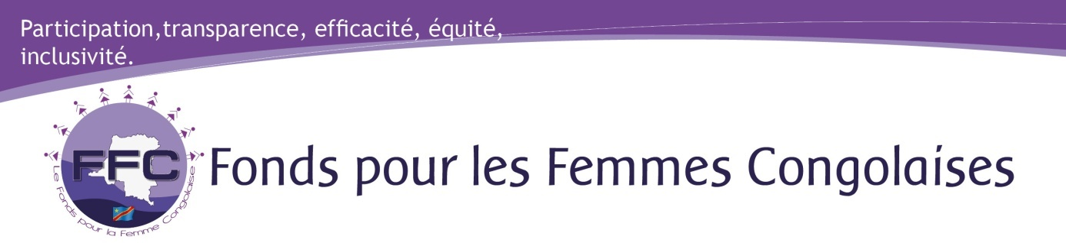
ASSOCIATION WAPANDAJI
"A.W / ASBL"
N° 18, Rue: Kalemie Quartier : Kataki 2 / Dav
Tel : +243 81 19 87 067 / +243 85 23 45 982
E-mail :wapandaassocia@gmail.com
KALEMIE

RAPPORT SUR LES ACTIVITES DE LUTTE CONTRE LES VIOLENCES SEXUELLES FAITES A LA JEUNE FILLE DANS LES MILIEUX SCOLAIRES DE KALEMIE PENDANT LA PERIODE DE LA PANDEMIE DU COVID-19

PREAMBULE
Depuis le mois de mars jusqu’au 15 juillet 2020, suite à la recrudescence de la pandémie du COVID-19, les autorités congolaises sous l’autorisation de Son Excellence Monsieur le président de la République Démocratique du Congo, ont été obligées de suspendre certaines activités à travers toute l’étendue de notre pays afin de réduire le risque de contamination et propagation de cette maladie. Ce qui a fait que les écoles, les églises, les bars, les restaurants, le transport en commun, les activités sportives et autre soient suspendus. Les mesures de confinement ont été également instaurées dans les provinces affectées. Cette situation a eu des conséquences très fâcheuses sur l’économie du pays en général et sur la sur la suivie des familles en particulier. Bien que la province du Tanganyika soit épargnée actuellement par la pandémie mais coule beaucoup des risques surtout pendant cette période de de confinement total de la R.D. Congo
Cependant il sied de noter que depuis Mars jusqu’à nos jours, on a assisté et continuer d’assister aux constats amers caractérisés par le taux très élevé des violences sexuelles faites aux jeunes filles et quelques fois occasionnées par les mêmes jeunes filles.

SITUATION DES VIOLENCES SEXUELLES PENDANT CETTE PERIODE DU COVID-19
Dans la province éducationnelle du Tanganyika I qui englobe le territoire de Kalemie, de Moba et de Nyunzu, les jeunes filles scolarisées et non scolarisées se retrouvent dans une situation particulière due à la délinquance juvénile pendant cette période du CVID-19. La plupart des jeunes filles s’adonnent massivement et activement aux actes ignobles dont la prostitution précoce et l’alcoolisme. Ce qui fait qu’elles soient exposées aux risques des violences sexuelles. Durant ces quatre derniers mois on dénombre 93 filles rendues grosses et 56 mariées précocement. Leur chance de réintégrer l’école de perd.
- Tableau illustrant mieux le nombre des jeunes filles scolarisées victimes des violences sexuelles pendant cette période du COVID-19

N° | DESIGNATION | KALEMIE | MOBA | NYUNZU | TOTAL GENERAL
01 | Jeunes filles rendues grosses | 48 | 27 | 18 | 93
02 | Jeunes filles mariées précocement | 15 | 09 | 11 | 35
03 | Jeunes filles violées par force | 10 | 11 | 13 | 34
TOTAL |  | 73 | 63 | 42 | 178
Source : province éducationnelle du Tanganyika I en collaboration avec l’Association Wapandaji

CONTRAINTES ET DIFFICULTES
- A la recherche de la suivie les jeunes filles se sont massivement s’adonnent à la délinquance juvénile (alcoolisme, prostitution précoce, …) et semblent oublier l’école ;
- Le taux très élevé de risque de grossesse chez les jeunes filles qui ne fréquent plus l’école à cause du COVID-19 ;
- L’ampleur des violences sexuelles faites aux jeunes filles sont observé dans la ville de Kalemie et de ses environs.

SUGGESTIONS ET RECOMMANDATIONS
Comme les activités scolaires sont suspendues pour le moment alors que le financement pour amorcer les activités de lutte contre les violences sexuelles faites aux jeunes filles dans les milieux scolaires de Kalemie est disponible, l’Association Wapandaji suggère et recommandé à son partenaire potentiel FFC ce qui suit :
- Renforcer les capacités de 25 jeunes filles points focaux sur la loi portant mesure de répression contre les violences sexuelles et sur les droits des femmes (les bénéficiaires sont disponibles et prêtes pour participer à cette activités) ;
- Wapandaji en collaboration avec les clubs des jeunes filles points focaux qui seront formées bientôt, prévoient organiser les activités de sensibilisation en faveur des jeunes filles des écoles cibles et non cibles par le projet en vue de réduire les violences sexuelles qu’elles subissent actuellement dans la communauté et dans leurs familles respectives, en attendant la reprise effective des activités scolaire prévues dans les jours à venir ;
- Les jeunes filles à sensibiliser seront informées par communiqués radiodiffusions, par téléphone et/ ou par autres moyens et regroupées dans les salles de classes choisies dans 3 communes de Kalemie tout en respectant les mesures et gestes barrières (port des groupes restreints de 20 personnes chacun) ;
- On prévoit également la sensibilisation médiatique par la diffusion des sports dans les radios locales pour une large couverture des membres de la communauté locale ;
- Si le feu vert nous est accordé, les activités relatives au projet débuteront au court de cette semaine.
Fait à Kalemie, le 27 / 08 / 2020

Pour l’Association Wapandaji,
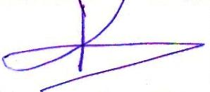

KUNGWA ASSA Albertine
Coordinatrice/Chef de projet

